Beste Leden;
Busreis op woensdag 30 April 2025: Dagtocht Volendam/ Marken
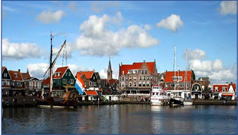
We rijden vanuit Veldhoven naar Haarzuilen waar we om 9.45 uur een stop maken voor koffie of thee met heerlijk gebak. Om 10.30 uur vertrekken we weer vanuit Haarzuilen. We komen aan in Marken om 11.30 uur. Hier hebben we vrijetijd om Marken te ontdekken. Daarna gaan we met de boot naar Volendam waar een heerlijke lunch voor ons klaar staat. Na de lunch gaan we in eigen tempo Volendam ontdekken.
Rond 17.00 uur zullen we Volendam weer verlaten.
Om 18.15 uur verwachten we aan te komen in Lexmond voor een afsluitend 3 gangen diner.
Rond 20.00 uur vertrekken we weer naar Veldhoven waar we tussen 21.00 uur en 21.20 uur zullen aankomen op onze opstapplaatsen.
Prijs per persoon is € 99.50
Betaling achteraf via automatische incasso
Bij deze prijs is inbegrepen; Touringcar vervoer,2 koffie/thee één maal gebak in Haarzuilen, boottocht Marken naar Volendam, lunch in Volendam, diner in Lexmond en attentie voor de chauffeur. Consumptie bij diner is voor eigen rekening.
Toegestaan zijn rollators ,maar helaas geen rolstoelen
Vertrek 07.40 De Plaatse, 07.50 Paladijn en 08.00 uur Mira.
Inschrijven op Dinsdag 15 april vanaf 13.00 tot 14.00 uur in Dn Bond.
Of stuur een mail naar amelsfortad@gmail.com
De reis gaat door bij minimaal 46 personen.
Inschrijf formulier Busreis Volendam
Naam 1 ………………………………………………………..
Lidnummer 3250………………………………
Naam 2 ………………………………………………………..
Lidnummer 3250………………………………
Naam introduce………………………………..
Adres……………………………………………………………..
Opstapplaats 1 De Plaatse; 2 Paladijn; 3 Mira

